За направление электрического тока приняли движение положительных зарядов (как?)

Условия ДЛИТЕЛЬНОГО протекания эл тока:

1. Наличие свободных носителей заряда
2. Наличие эл поля
3. Замкнутая эл цепь

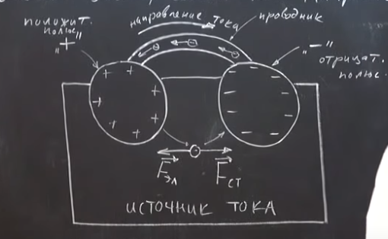

*состовляющие: положит полюс, отриц полюс, и т.д.*

Cторонняя сила (Fст) – cила неэл происхождения заставляющая носителей заряда двигаться против электрической силы

Источник тока - устройство в котором стороння сила совершает работу по перемещению зарядов против эл силы

Источники тока

1. Химические (гальванические) – элементы в которых ток возникает из за происходящих химических реакций
   1. Гальванические элементы и их батареи (повторяющиеся слои гальв. элементов)

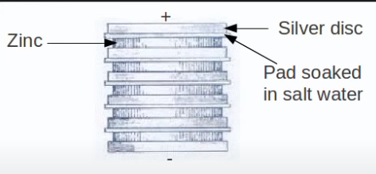

* 1. Аккумуляторы – тоже химический элемент, но в нем хим реакция происходит в двух направлениях (для зарядки и для передачи)

1. Термоэлементы и термобатареи
2. Генераторы (стоят на атомных, гидроэлектростанций, тепловых и т.п.)

Виды воздействия на тела при эл. токе в них:

1. Тепловое действие – чем выше сила тока, тем больше нагревается проводник
2. Магнитное действие (электродвигатели, сортировка, магнитные замки, маг подушка в транспорте)

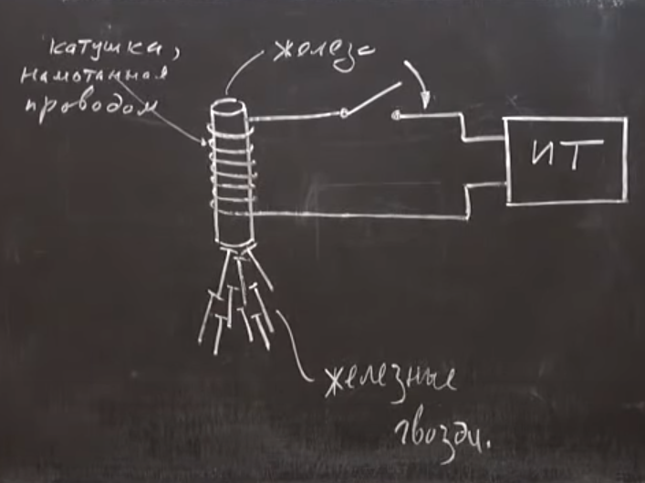

составляющие: ИТ – источник тока, катушка – железный стержень обмотанный проводом

1. Химическое (применение: разложение воды на H2 и O2, получение чистых металлов, рафинирование меди, получение тонких метал. покрытий)
2. Световое (светодиоды)

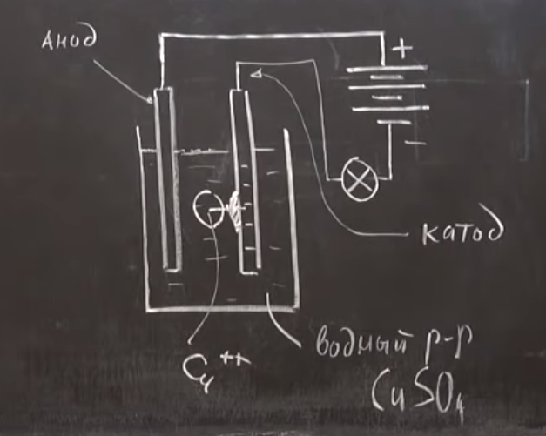

на этом рисунке водный раствор имеет ионы Cu4++ и SO4--, при этом +ион оседает на правом катоде.